ДЕПАРТАМЕНТ ОБРАЗОВАНИЯ И НАУКИ ГОРОДА МОСКВЫ
Государственное автономное образовательное учреждение
высшего образования города Москвы
«Московский городской педагогический университет»
(ГАОУ ВО МГПУ)
Институт цифрового образования
Департамент информатики, управления и технологий
Лабораторная №3 (4 вариант)
по дисциплине «Базы данных»
на тему:
МНОГОТАБЛИЧНЫЕ ЗАПРОСЫ, ОБЪЕДИНЕНИЕ ДАННЫХ И ИХ МОДИФИКАЦИЯ.

Выполнила:
студент группы ЦИБ-241
Гловели Д. К.

Проверил:
кандидат т. н., доцент
Босенко Т. М.

Цель работы:
- Освоить написание запросов для выборки данных из нескольких связанных таблиц с использованием оператора JOIN (INNER, LEFT, RIGHT);
- Научиться применять агрегатные функции (COUNT, SUM, AVG, MIN, MAX) совместно с группировкой данных (GROUP BY) для получения статистических и итоговых сведений;
- Получить практические навыки использования вложенных подзапросов и фильтрации сгруппированных данных (HAVING);
- Закрепить навыки манипуляции данными (INSERT, UPDATE, DELETE) в контексте связанных таблиц.
Предметная область:
Система бронирования отелей предназначена для автоматизации процессов управления отелями (их название, город, звездность), номерами (тип, вместимость, цена) и клиентами. Ключевой функционал включает в себя обработку бронирований, которые фиксируют даты заезда и выезда гостя в определенном номере, а также отслеживание статуса каждой брони.
Практическая часть:
На рисунке 1 представлен результат вывода списка всех бронирований, с указанием ФИО клиента, названия отеля и города.
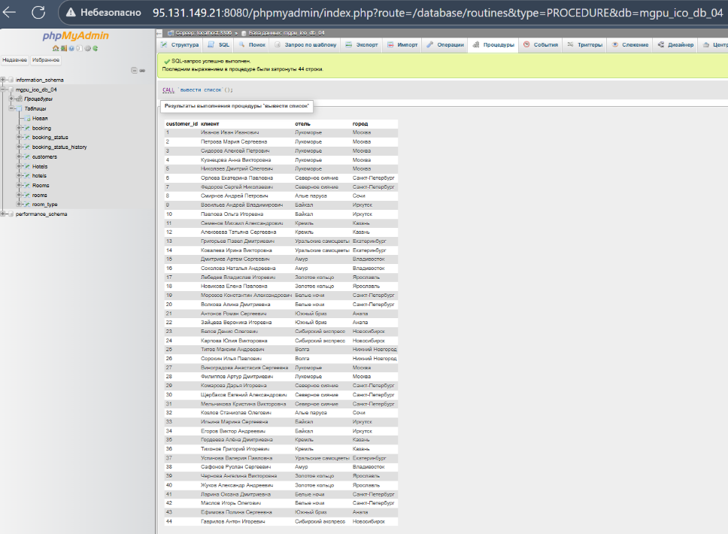
Рисунок 1. Вывод списка всех бронирований
На рисунке 2 представлен результат расчёта средней цены за ночь для каждого типа номера в каждом отеле.
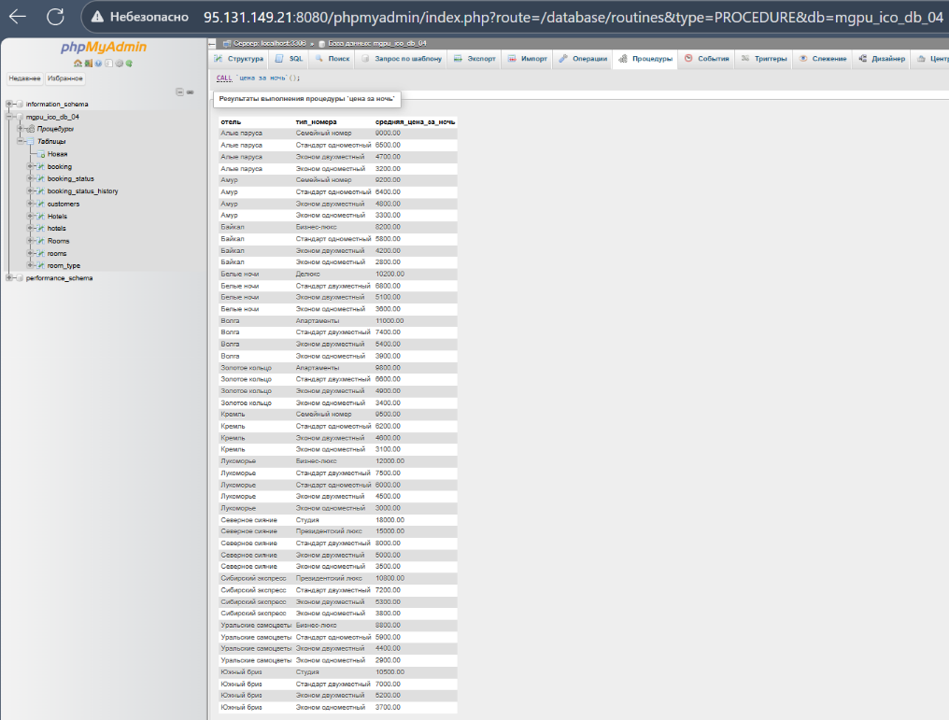
Рисунок 2. Подсчёт средней цены за ночь
На рисунке 3 представлен результат поиска клиентов, которые забронировали более одного номера на одни и те же даты.
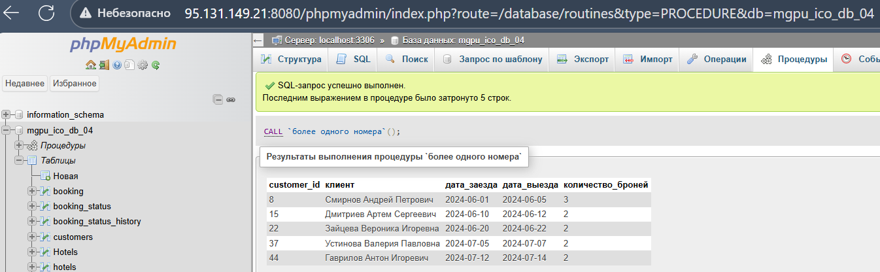
Рисунок 3. Поиск клиентов с более, чем одним бронированием
Полный, готовый к выполнению SQL-код представлен здесь.
Выводы:
Успешно освоила ключевые аспекты работы с реляционными базами данных: реализовала сложные JOIN-запросы для выборки данных из нескольких связанных таблиц, применила агрегатные функции (COUNT, AVG) с группировкой GROUP BY для статистического анализа, отработала использование условия HAVING для фильтрации сгруппированных данных, а также закрепила навыки манипуляции данными (INSERT) в контексте связанных таблиц, что позволило создать тестовую базу для проверки всех видов запросов.

